樊李红教授科研团队简介

科研团队负责人：樊李红，博士、教授、硕/博士研究生导师，武汉理工大学精细化工研究中心主任，日照武汉理工大生物医药暨新材料研究院院长，负责组建校级武汉理工大学研究生联合培养基地，校级生物功能材料化工团队，湖北省口腔齿科药物及新材料工程技术研究中心。主要致力于高分子材料、生物医用材料、先进涂料与涂装技术等相关研究。主持国家级、省部级、企业委托项目等50余项，合同金额达2455.2万元。已在国内外期刊发表学术论文90余篇，其中SCI收录70余篇，国家发明专利授权40项，并完成多项专利成果转化；2020年入选“泰山产业领军人才”；2020年入选绍兴“海内外英才计划”；2011年入选武汉东湖高新区“3551人才计划”；2012年作为第一完成人获湖北省科技进步奖二等奖；2018年作为第二完成人获湖北省科学技术奖二等奖；2018年第七届金博奖“创新领秀奖”；作为第一完成人的项目通过湖北省科技成果鉴定1项，作为完成人之一获湖北省技术发明奖三等奖、武汉市科技进步奖三等奖；在国内首创并已成功产业化的负压封闭引流医用海绵和可注射根管修复生物陶瓷填补了国内各自领域内的空白，性能达到甚至超过国外产品，打破了国外进口产品在国内的垄断格局。负压封闭引流新技术入选卫生部十年百项计划。
樊李红教授科研团队立足于武汉理工大学、武汉理工大学三亚科教创新园、武汉理工大学绍兴高等研究院等，由樊李红教授、易英教授、何广华副教授、讲师褚莹莹及10名博士研究生和20余名硕士研究生组成。
樊李红教授科研团队关键技术涉及创伤修复与功能重建（第三代负压封闭引流海绵、新型海藻酸复合纤维及无纺布、人工真皮、神经导管）、人工血管、血液灌流吸附材料、口腔科材料（牙科根管生物充填材料、骨粉、微纤维止血胶原、口腔摩丝、可吞咽漱口水、口腔修复膜）、骨科材料（可注射α-半水硫酸钙人工骨、PMMA骨水泥、聚醚醚酮（PEEK）材料）、微针透皮贴片、防疤痕水凝胶敷料、PLA载药填充微球、ECM医用面膜、新型消杀及防护材料（消杀类：高效消毒液、皮肤消毒剂、免洗泡沫、环境消毒液。预防类：阻断型皮肤喷剂、鼻用阻隔剂）、宠物医疗产品（宠物消毒液、犬猫腹膜透析装置、疝气补片、动物用骨水泥、犬猫导尿管）等领域。
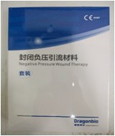
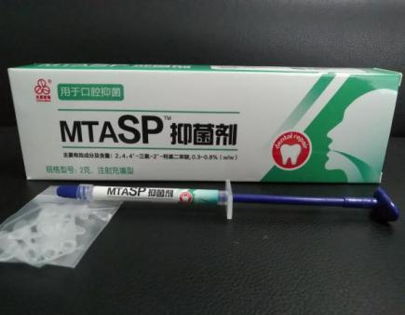
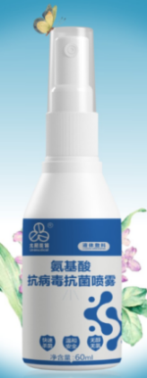
相关产业化产品：负压封闭引流生物医用海绵，根管生物陶瓷材料，新型氨基酸消杀产品，海藻酸盐海洋敷料，海洋活性液体伤口敷料，海洋型鼻部冲洗器，海洋活性伤口护理软膏，海洋活性液体创可贴，海洋活性液体敷料等。
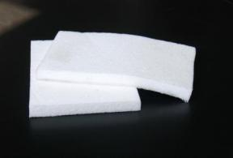

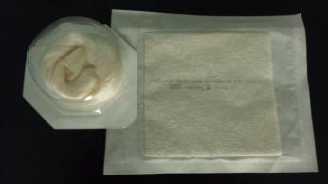
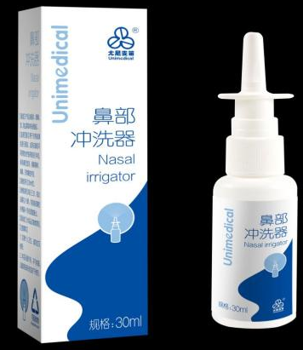
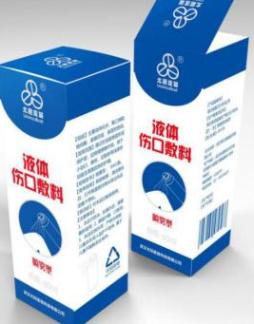
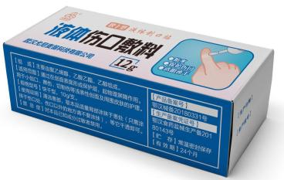

近几年承担重点项目
起始时间 | 结束时间 | 项目课题名称 | 类别 | 项目经费 | 职位
2018.1 | 2021.12 | 酶法接枝壳聚糖多肽衍生物复合材料对皮肤瘢痕形成影响的研究 | 国家自然科学基金面上项目 | 56万元 | 项目负责人（主持）
2018.9 | 2020.9 | 魔芋基新材料深加工技术研究 | 湖北省重大专项 | 200万元 | 技术负责人
2019.9 | 2022.9 | 新型牙科根管生物陶瓷材料 | 湖北省揭榜制科技项目 | 500万元 | 项目负责人（主持）
2023.7 | 2026.7 | 共建“武汉理工-绍兴守仁医用材料研发中心” | 校企合作 | 1000万元 | 项目负责人（主持）
2020.9 | 2022.9 | 研发基于海洋污损生物粘附机制的环境友好型防污涂料及海洋源医用材料 | 三亚崖州湾科技城管理局科技 | 375万元 | 子课题负责人
2021.8 | 2024.8 | 湖北世丰-武汉理工医用聚氨酯技术研究中心 | 校企合作 | 200万元 | 项目负责人（主持）
近几年授权国家发明专利
1、胡萍;刘洋;樊李红;童泽鑫;张新贵;陈田田.一种水凝胶微针及其制备方法 授权专利号：ZL202111153802.2申请日：2021年09月29日 授权公告日：2023-07-25
2、樊李红;代志寅;褚莹莹;谢益思;张国星;王梦婷.一种基于双重乳化剂的吸水泡沫及其制备方法 授权专利号：ZL202210951600.0 申请日：2022年08月09日 授权公告日：2023-07-25
3、樊李红，陈莉莉，彭才兴，孙纪威，舒展，沃柯琪，张岑岑，雷皓淇，王梦婷，张珺媛.一种可注射型骨水泥及其制备方法和应用 专利申号：ZL202210982929.3 申请日：2022-08-16 授权公告日： 2023-07-04
4、樊李红，舒展，张岑岑，褚莹莹，周雅倩.一种可降解的抗菌引导骨再生膜及其制备方法和应用.专利号：ZL202210549789.0 申请日：2022年5月20日 授权公告日：2023-06-20
5、樊李红，刘爽，魏浩杰，谢益思，翁雨雄，陈江海. 一种防新生肉芽粘附的双层结构医用海绵敷料及其制备方法. 专利申请号：ZL202210259933.7 申请日：2022年03月16日 授权公告日：2023.05.09
6、樊李红，周雅倩，何广华，陈晓静.陈秀昊 一种壳聚糖衍生物基创面修复水凝胶及其制备方法和应用.专利申请号：ZL202211032305.1 申请日：2022-08-26 授权公告日：2023.05.26
7、樊李红，张岑岑，舒展，褚莹莹，彭才兴.一种用于诱导骨再生的复合压电薄膜及其制备方法和应用 专利申请号：ZL202210551990.2 申请日：2022-05-20 授权公告日：2023-04-28
8、翁雨雄，樊李红，陈江海，刘爽，郭远东，魏浩杰. 一种神经诱导修复导管支架及其制备发方法和应用. 专利授权号：ZL202210079583.6申请日： 2022.1.24 授权公告日：2023-3-24
9、樊李红，吴瑶，彭才兴，张岑岑，舒展. 一种掺锌半水硫酸钙基复合人工骨材料及其制备方法和应用. 专利申请号：ZL202210212530.7申请日： 2022.03.04授权公告日：2023-3-17
10、樊李红，吴瑶，王梦婷，鄢超丰，舒展，彭才兴. 一种诱导骨再生的天然复合骨填充材料及其制备方法和用途. 专利授权号：ZL202210082112.0申请日：2022.01.24 授权公告日：2023-2-03
11、樊李红,聂敏,彭锴,陈凌云.一种水固化温敏性注射型牙科根管修复材料及其应用. 专利授权号：ZL201710143427.0 申请日： 2017.03.11 授权公告日：2023-3-28
12、樊李红，李靖，刘洋，林鹏杰，童泽鑫，吴平.一种魔芋普鲁兰多糖空心胶囊及其制备方法[P]. 专利授权号：ZL202010788393.2 2020-12-08
13、樊李红，徐嘉逸，李靖，童泽鑫，林鹏杰.一种负压引流装置及负压海绵设备[P]. 专利授权号：ZL202021369360.6 2021-04-29.
14、樊李红，林鹏杰，李靖，童泽鑫. 一种广谱抗病毒抗菌消毒剂及其制备方法和应用[P]. 专利授权号：ZL202010580195.7 2021-10-29.
15、樊李红，朱晨，闵莲，柳梦. 可注射的半水硫酸钙/磷酸八钙/透明质酸钠硫酸酯复合人工骨材料及其制备方法[P]. 专利授权号：ZL201710617403.4，2020-02-18.
16樊李红，饶孜锲，闵莲，柳梦. 一种聚己内酯静电纺丝支架及其制备方法[P]. 专利授权号：ZL201710617033.4，2020-01-14.
17樊李红，刘良岭，饶孜锲，柳梦. 以氧化羟乙基纤维素为交联剂的透明质酸衍生物自交联水凝胶及其制备方法[P]. 专利授权号：ZL201710617035.3，2020-01-14.
18、樊李红，王程，曹继龙，何广华.一种海藻酸钠/N-琥珀酰壳聚糖复合气凝胶及其制备方法和应用[P]. 专利授权号：ZL201811649415.6，2020-12-29.
19樊李红，曹继龙，王程，广华. 一种壳聚糖衍生物自愈水凝胶及其制备方法和应用[P]. 专利授权号：ZL201811559071.X，2021-3-23.

